**Charlotte au citron et aux biscuits Thé de Lu**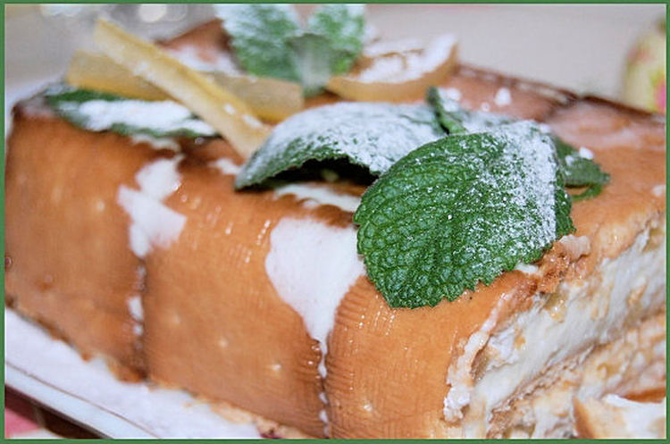

Ingrédients / pour 6 personnes

* 250 g de biscuits Thé de Lu
* 6 cl de limoncino (liqueur de [citron](http://cuisine.journaldesfemmes.com/encyclopedie/fiche_composant/83/citron.shtml) italienne)
* 12 cl d'eau
* Pour la garniture :
* 650 g de fromage blanc lisse
* 4 feuilles de gélatine
* le jus de 2 [citrons](http://cuisine.journaldesfemmes.com/encyclopedie/fiche_composant/83/citron.shtml) pressés
* 2 sachets de [sucre](http://cuisine.journaldesfemmes.com/encyclopedie/fiche_composant/285/sucre.shtml) vanillé
* 80 g de [sucre](http://cuisine.journaldesfemmes.com/encyclopedie/fiche_composant/285/sucre.shtml) fin ou de [sucre](http://cuisine.journaldesfemmes.com/encyclopedie/fiche_composant/285/sucre.shtml) Ligne de Beghin-Say
* 60 g d'écorces de [citron](http://cuisine.journaldesfemmes.com/encyclopedie/fiche_composant/83/citron.shtml) confites   
    
  Pour le décor :
* [sucre](http://cuisine.journaldesfemmes.com/encyclopedie/fiche_composant/285/sucre.shtml) glace
* écorces de [citron](http://cuisine.journaldesfemmes.com/encyclopedie/fiche_composant/83/citron.shtml) confites
* feuilles de [menthe](http://cuisine.journaldesfemmes.com/encyclopedie/fiche_composant/210/menthe.shtml) fraîche

Réalisation

* Préparation 20 mn

**Préparation Charlotte au citron et aux biscuits Thé de Lu**

1 Mettre les feuilles de gélatine à ramollir dans un bol d'eau froide. Couper les écorces de citron confites en très petits morceaux.

2 Tapisser un moule à cake de film alimentaire. Mélanger l'eau et le limoncino. Faire légèrement tiédir.

3 Faire bouillir le jus des citrons pressés. Hors du feu, y ajouter les feuilles de gélatine essorées et remuer jusqu'à ce qu'elles aient entièrement fondu. Dans une [terrine](http://cuisine.journaldesfemmes.com/definition/300079/terrine.shtml), mélanger le fromage blanc avec les sucres et les écorces de citron confites. Ajouter la gélatine fondue dans le jus de citron (tiède). Bien mélanger.

4 Tremper rapidement les biscuits dans le mélange eau-limoncino. Mettre des biscuits dans le [fond](http://cuisine.journaldesfemmes.com/definition/64/fond.shtml) et contre les parois du moule. Remplir à moitié avec du mélange au fromage blanc-citron, mettre au centre une couche de biscuit puis du fromage blanc-citron. Terminer par une couche de biscuits.

5 Couvrir la charlotte puis la placer au réfrigérateur jusqu'au lendemain.

Pour finir

Au moment de servir, démouler, retirer le film alimentaire, placer la charlotte sur un plat de service. Décorer de feuilles de menthe fraîche, d'écorces de citron confites et saupoudrer de sucre glace.